映像表現論 | Chapter４ 映像言語の基本概念 (3) カメラワーク / イマジナリーライン

1 カメラワークと映画技法用語の基礎知識（テレビ番組『アメリカのアメリカの夜』から）

1.1 レンズとは
（レンズは画角の違いにより、基本的に3種類のものがあるということができる）
・広角レンズ ＝画角（画面の写る範囲）が広い＝被写体は小さく写る＝遠近感が強い、ピントは深い
・標準レンズ ＝人間が自然に意識している範囲で、自然な遠近感で描写する
・望遠レンズ ＝画角（画面の写る範囲）が狭い＝被写体が大きく写る＝遠近感は弱い、ピントは浅い

1.2 ZOOM（ズーム）、ズーミング
・「ズーム」とは、画角（画面の写る範囲）を連続して変化させることで、被写体を「ズーン」と大きくする（小さくする）ことができる擬態語からきている。
・ズームイン ＝望遠側にしていくこと＝被写体を大きくしていく（画角＝写っている範囲）が狭くなっていく
・ズームアウト（ｽﾞｰﾑﾊﾞｯｸともいう） ＝広角側にしていくこと＝被写体は小さくなる＝画角が広くなっていく
ズームインを「寄る」、ズームアウトを「引く」ということもある。ズームで「寄る」「引く」とは、画角を変化させることだけをいい、カメラの位置が移動するわけではない。移動する場合は、「移動撮影」となる。

1.3 パン・フォーカス
・パン・フォーカス
＊パン・フォーカスという時の「パン」は（パンニングの意味ではなくて）全てにという意味で、「パン・フォーカス」とは、「全てに焦点が合う＝画面の中にある全てのものに焦点を合わせること」をいう。
・パン・フォーカスと構図
・パン・フォーカスの作り方 例.『ローマの休日』（ウィリアム・ワイラー監督、1953年）、『白い恐怖』（アルフレッド・ヒッチコック監督、1945年）

1.4 ＰＡＮ（パン）とＴＩＬＴ（ティルト）
・パン（＝“パノラマ”が語源）
＊左右への「パン」が最も基本的な動き。
・フォロー、フォローパン
＊「フォローパン」＝動いているものをパンで追うこと。映画でのパンの使われ方で一番多い。
＊逆にいうと、フレームの中で動いているものを追うときだけ、パンは自然に見えるが、カメラが自分で勝手に首を振るだけのパンは違和感が強く、下手なカメラに見える（アマチュアが陥りやすい）ので、極力避けるべきである。（フィックス＝固定で撮った絵を編集によって積み重ねていくほうが良い）例.『レインマン』（バリー・レビンソン監督、1988年）

・ティルト（TILT=“傾斜”）
＊日本では、上下への「パン」＝上にパンすることを「パンアップ」、下にパンする「パンダウ
ン」という人も少なくないが、正確には「ティルト」「ティルトアップ」「ティルトダウン」という。
例.『タワーリング・インフェルノ』（ジョン・ギラーミン監督1975年）
・ＰＡＮの意味性 例.“ＰＡＮ、ワンカット、カット割の差”
・360度ＰＡＮ 例.『存在の耐えられない軽さ』（フィリップ・カウフマン監督、1988年）

1.5移動ショット
・横移動（平行移動＝ドリー） ・縦移動（トラックアップ・バック、ドリーイン・バック） ・回転移動

＊ズームインとドリーアウト（あるいはズームアウトとドリーイン）を組み合わせることで、「被写体の写る大きさは変わらないのに、パースペクティブだけが変化する」という独特の効果が生まれる。この効果を劇映画で最初に成功させたのが、アルフレッド・ヒッチコック監督の映画『めまい』（1958年）である。このカメラワークを「ヒッチコックショト」と呼ぶことがあり、後世においても、さまざまな活用例がある。例：『ＪＡＷＳ』 （スティーヴン・スピルバーグ監督、1975年）

1.6 クレーン効果
・クレーンショットの意味性（クレーンとカット）
・クレーンの動き 例.『明日に向かって撃て』（ジョージ・ロイ・ヒル監督、1970年）ほか

２ イマジナリーライン
2.1 イマジナリーラインとは
対面する人物、ＡとＢの間に、仮想線（イマジナリーライン）を引く。この状況をカメラで撮影する際、カメラの位置は、このイマジナリーラインを越えないで撮ることが原則となる。下図でイマジナリーラインを越えた場所にあるカメラ位置で撮られたカット④を使って、カット①や②と編集すると、映画の観客には登場人物の位置が混乱してしまう。このため原則としては、イマジナリーラインを越えずに、カメラポジションを決めることが望ましい。（しかし、十分なアップショットなどを使えば、ライン越えも、必ずしも不自然ではなく観ることができる）
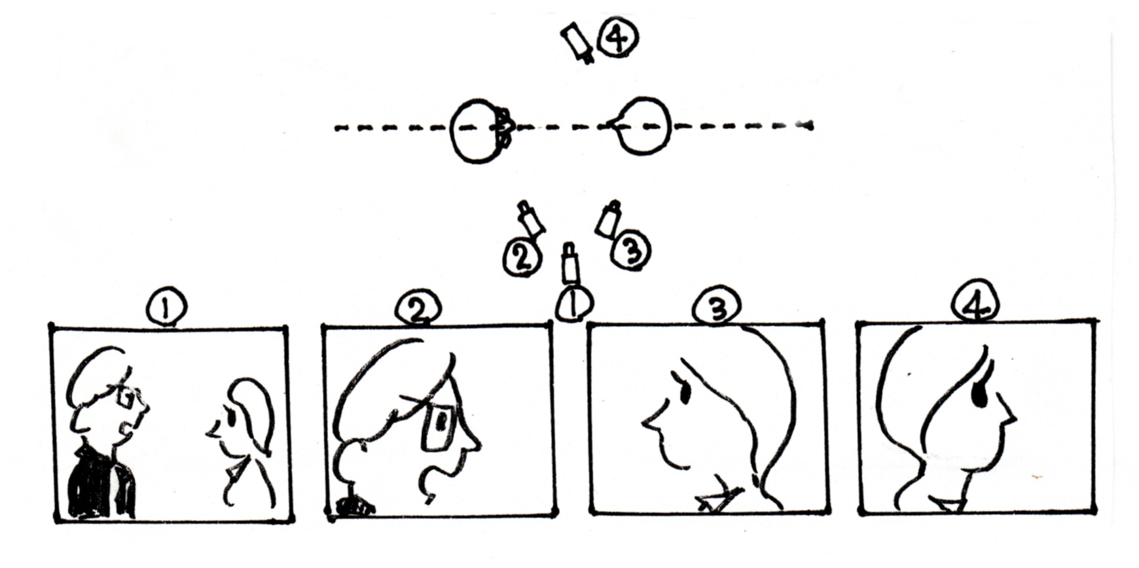
2.2 テレビ（スタジオ収録）と映画のカット割りの違い
テレビスタジオにおける「マルチカメラ収録」 ： テレビスタジオで複数のカメラ（マルチカメラ）をスイッチングしながら収録を進める場合は、互いのカメラがお互いに「見えてしまう」ことのないようカメラポジションを配置しなくてはならない。こうしたカメラ位置の制約のために、映画的なダイナミズムやリアリティという意味でのカメラユビキティの「力」は弱くなると言える。たとえば、家族が食卓を囲んでいる場面などでは、食卓のテーブルの４辺のうち、「カメラを背とする１辺には、誰も座っていない＝座ることができない」といった不自然な描写となり、一種学芸会的お芝居のように感じられてしまう。収録の効率を優先するか、映像の表現力を優先するかの違いでもある。スタジオ収録におけるカメラの撮影方向線は、ある一方の方向にむかって「交差する関係」に、カメラを置くことが原則的である。テレビの討論番組などでは、出演者を向き合って座らせて、議論を白熱させ、その表情を捉えるカメラも画面の中に写っても「よし」とする演出がなされることが多い。
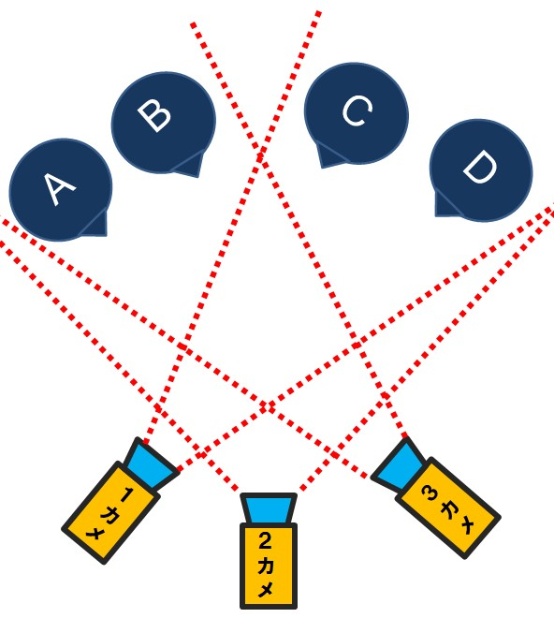 | 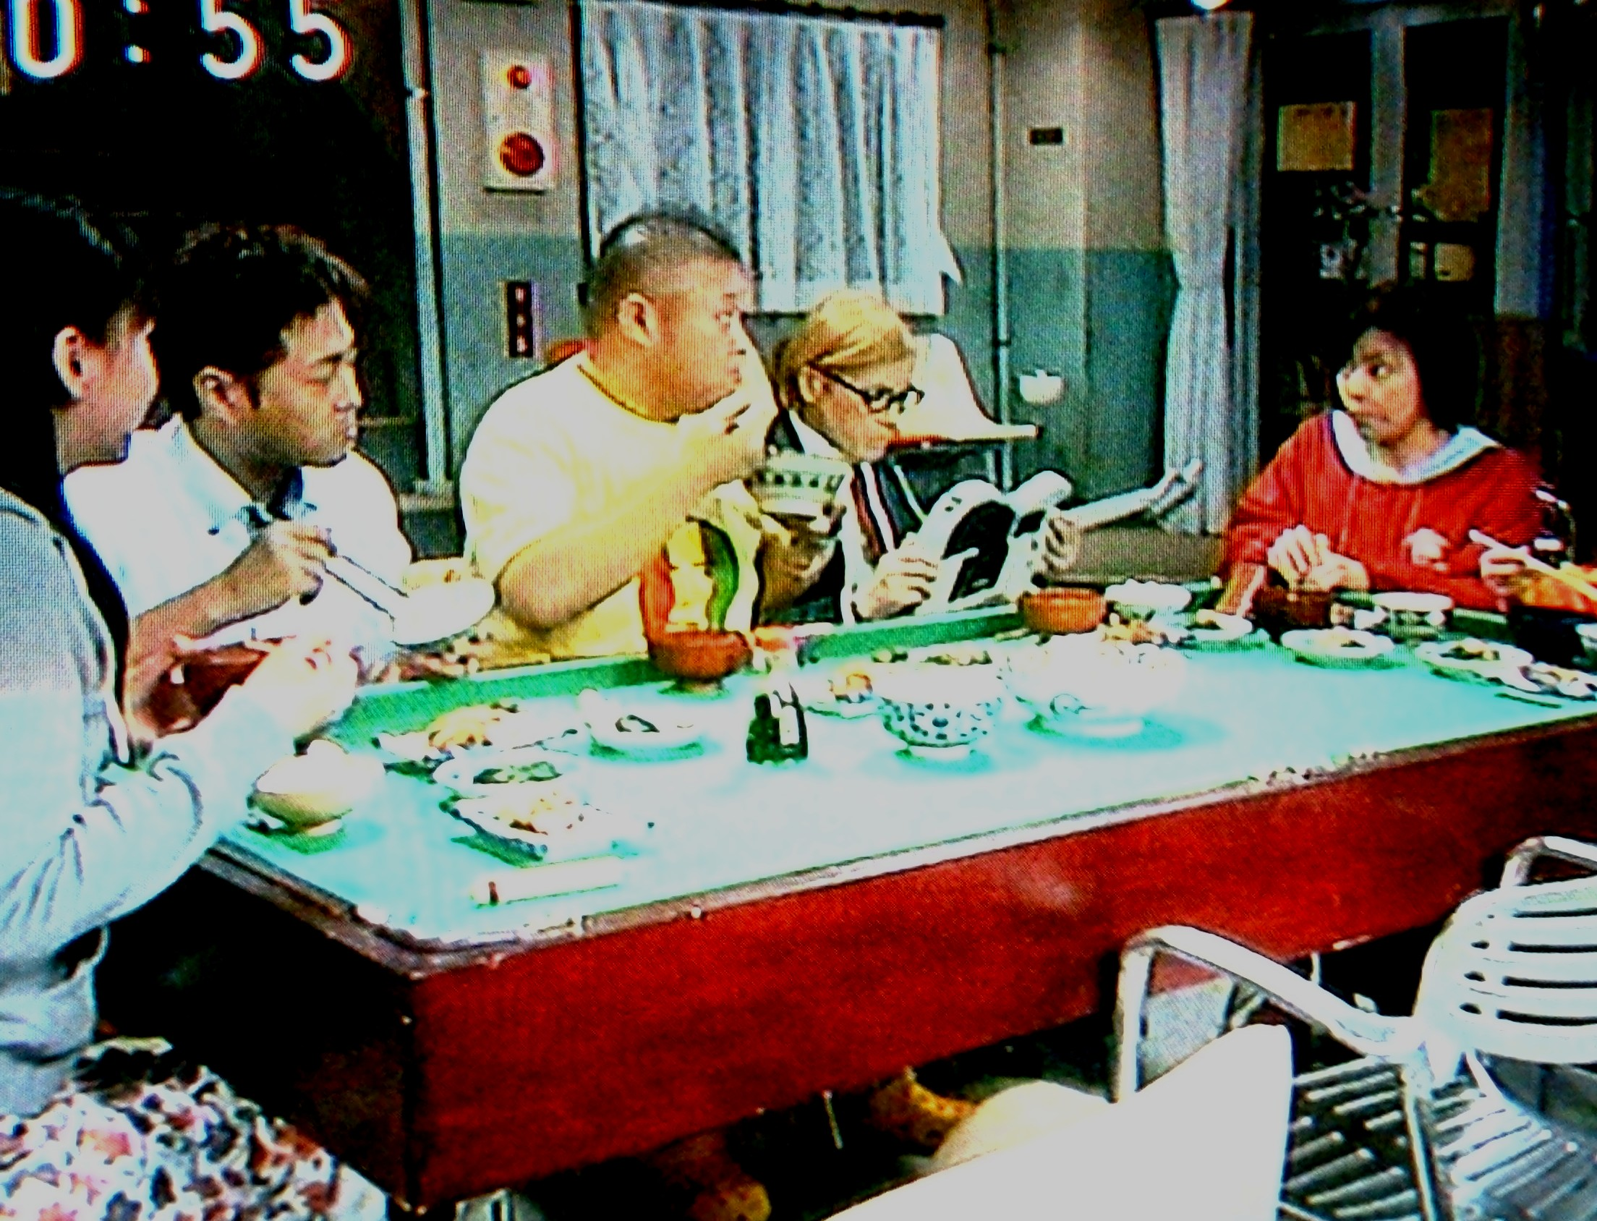
 | 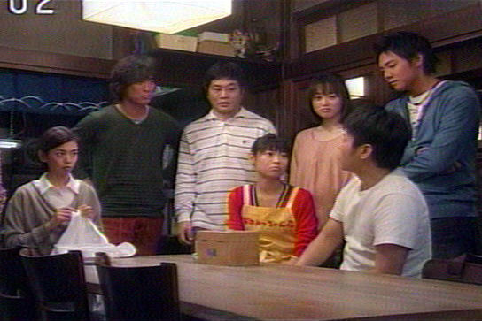
スタジオにおける  マルチカメラ収録のカメラポジション | 食卓のカメラ側の一辺には誰も座ることがないＴＶドラマの撮り方
映像表現論 Chapter４ 映像言語の基本概念 (3) カメラワーク / イマジナリーライン
学籍№ | 氏名

カメラの首を振らず、固定した状態で撮影されたショットを「＿＿＿＿＿＿＿＿＿＿＿＿」という。これを編集で積み重ねて動きを表現することが映像表現の原則である。これに対し、カメラの首を左右へ振ることを「＿＿＿＿＿＿＿＿＿」、上下へ振ることを、「＿＿＿＿＿＿＿＿＿＿」という。また、動いているものに尾けて追うことを「＿＿＿＿＿＿＿＿＿＿＿＿＿＿＿＿」という。
画面に登場する人物の間に引いた仮想線を「＿＿＿＿＿＿＿＿＿＿＿＿＿＿＿＿」という。カメラポジションがこの線を越えなければ、AとBの正しい位置関係（対面関係）が表現できる。

【授業への感想・意見などを必ずお書きください（必須）】

